Supplier Center
Användarguide
Version 9

Innehållsförteckning

Inledning 2
Testlogin till Supplier Center 2
Faktura 3
Fakturainformation 3
Skapa faktura 7
1. Välj fakturamall 7
2. Sök faktura/order eller välj fakturamottagare 7
3. Skapa faktura 8
4. Skicka faktura 8
5. Skriv ut och spara faktura 9
Order 9
Bekräfta order 9
EDI 11
Posta filer via EDI 11
Överföringar 11
EDI-inställningar 11
Kunder 12
Katalog 13
Posta Katalog 13
Administration 15
Testmiljön – Proceedo klientgränssnitt 16
Inställningar 17
Kontaktinformation 17
Servicedesk 17

Inledning
Välkommen till Proceedo Supplier Center! Denna Användarguide visar dig som leverantör vilka möjligheter som finns med denna portal och hur ni skall gå tillväga för att komma igång med användandet av vår lösning. För er som leverantör är det helt kostnadsfritt att använda Proceedo Supplier Center.

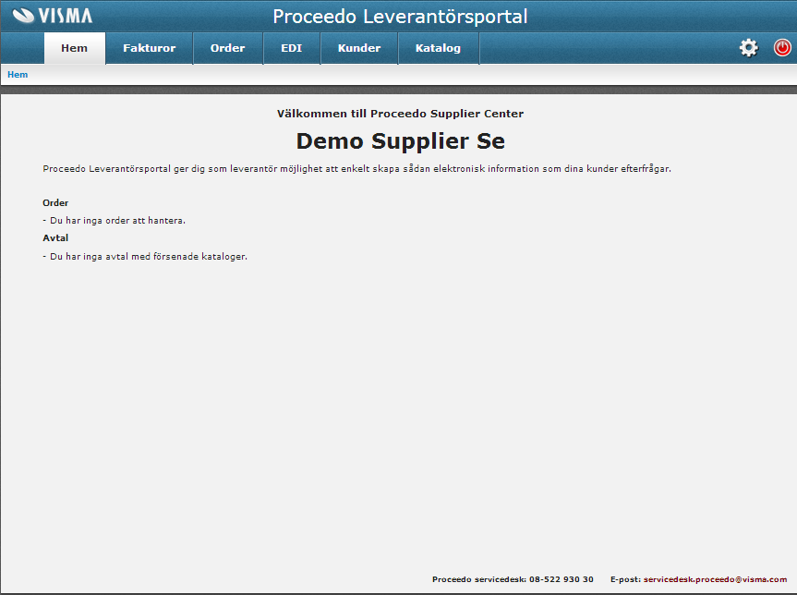

Faktura
Proceedo är glada över att ni som leverantör har valt att skicka elektroniska fakturor till en eller flera av era kunder via Proceedo Supplier Center. Detta kapitel beskriver hur ni skall gå tillväga för att komma igång med användandet av vår lösning.

Proceedo arbetar med internetbaserade lösningar som möjliggör elektronisk fakturering mot köpande företag och organisationer anslutna till Proceedo Market™. För er som leverantör är det helt kostnadsfritt att använda webbfaktura via Proceedo Supplier Center.

Med webbfaktura via Proceedo Supplier Center finns det tre sätt att skapa en debetfaktura och ett sätt att skapa en kreditfaktura:

- Skapa faktura från tidigare faktura
- Skapa faktura från order
- Skapa faktura från tom mall
- Skapa kreditfaktura

All fakturainformation som överförs via Proceedo Supplier Center krypteras med hjälp av SSL/HTTPS.

Fakturainformation
Fakturorna som skapas i Proceedo Supplier Center består av fakturaformation, kundinformation, leverantörsinformation, radinformation, skattetotal och total. En del av informationen baseras på tidigare angivna uppgifter och är således redan ifylld. Var vänlig och ändra om den förifyllda informationen inte stämmer för den aktuella fakturan som skapas.

Under Inställningar>>Adresser samt E-faktura kan ni ändra/lägga till information rörande er adress och betalningsinformation.(se avsnitt Inställningar sid 17)

Fakturainformationen utgörs av:
- Fakturanummer – I detta fält anger ni det fakturanummer som er faktura har.
- Valuta – I detta fält framgår med vilken valuta fakturan skickas.
- Betalningsreferensnummer – I detta fält anger ni ett OCR-nummer om ett sådant finns.
- Bankgiro – I detta fält anges ert bankgironr.
- Plusgiro – I detta fält anges ert plusgironr.
- Bankkonto – I detta fält anges ert bankkontonr.
- IBAN – I detta fält anges ert IBAN nummer.
- Fakturadatum – I detta fält genereras fakturadatumet.
- Leveransdatum – I detta fält anges det datum som varorna lämnade dig som leverantör alternativt tjänsterna utfördes.
- Betaldatum – I detta fält anges fakturans förfallodatum.
- Period start – I detta fält anges periods startdatum
- Period slut – I detta fält anges periods slutdatum

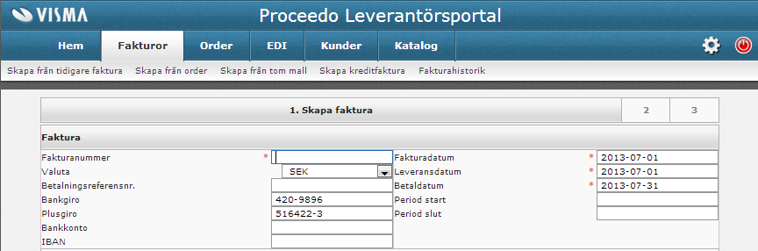

Kundinformationen utgörs av:
- Momsnummer – I detta fält skall kundens momsregistreringsnummer framgå.
- GLN/OVT – I detta fält skall kundens GLN/OVT nummer framgå
- Kund – I detta fält skall kundens namn framgå.
- Adressuppgifter: Attention; Gata; Postnummer; Stad; Land – I dessa fält skall kundens adressuppgifter framgå.
- Beställarreferens – I detta fält skall det framgå vilken användare hos kunden som gjort beställningen.
- Orderreferensnummer – I detta fält finns kundens inköpsordernummer angivet.

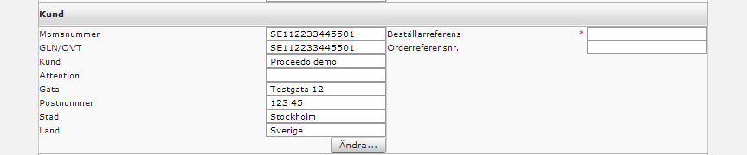

Leverantörsinformationen utgörs av:
- Momsnummer – I detta fält skall ert momsredovisningsnummer finnas angivet.
- Namn – I detta fält skall ert bolagsnamn finnas angivet.
- Adressuppgifter: Attention; Gata; Postnummer; Stad; Land – I dessa fält skall era adressuppgifter finnas angivet.
- Telefonnummer – I detta fält skall ert telefonnummer finnas för att kunden skall kunna kontakta er avseende den aktuella fakturan.
- E-post – I detta fält skall er e-postadress finnas för att kunden skall kunna kontakta er avseende den aktuella fakturan.
- Fakturakommentar – I detta fält kan ni ange ytterligare information till kunden
- Bilagor – Om bilagor ska skickas med fakturan bifogas de här.

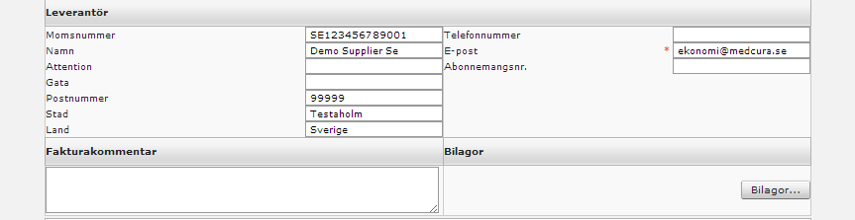

Radinformationen utgörs av:
- Artikelnummer – I den första kolumnen anges aktuellt artikelnummer, vilket motsvarar aktuell information på ordern. I vissa fall är detta endast en nummerserie eller en text. Det är viktigt att det står samma sak på ordern och fakturan för att fakturorna skall matcha ordentligt för kunden. Vid orderlösa fakturarader, såsom vid angivande av andra avgifter (exempelvis fraktavgifter) är det viktigt att ni tillsammans med kunden kommit överens om aktuellt artikelnummer.
- Beskrivning – I den andra kolumnen anges produktens namn. Vid formulärsorder framgår här formulärets namn.
- Kvantitet – I den tredje kolumnen anges aktuell kvantitet.
- Pris / antal, enhet – I den fjärde kolumnen anges pris /antal och enhet.
- Moms – I den femte kolumnen anges föreslagen momssats. Proceedo anger 25 % som förslag då detta är den vanligaste momssatsen. Ni kan ändra momsbeloppet om så erfordras genom att skriva direkt i kolumnfältet. Observera att enligt svensk lag och praxis är det ni som utfärdare av fakturan som är ansvarig för att ange rätt moms.
- Belopp – I den sjätte kolumnen summeras det totala beloppet för angiven kvantitet och enhet exklusive moms.

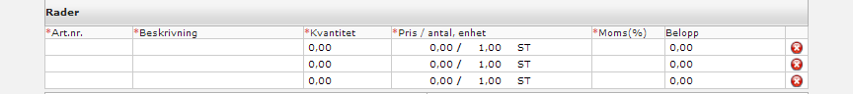

Skattetotal och total utgörs av:
- Momspliktigt belopp – Detta fält är en summering av beloppskolumnen och visar det belopp som skall momsbeläggas.
- Momssats – Här framgår den momssats/momssatser som angivits i momskolumnen.
- Moms – I detta fält visas den moms som genererats utifrån det momspliktiga beloppet.
- Frakt exklusive moms – Om frakt skall läggas till fakturan anger ni beloppet exklusive moms.
- Fraktmoms – Fraktens momssats anges i detta fält.
- Total exklusive moms – I detta fält framgår fakturans totalbelopp exklusive moms.
- Total moms – Här visas fakturans momsbelopp.
- Öresavrundning – Om öresavrundning tillämpas skriver ni in beloppet i detta fält och klickar på ”Uppdatera”. Glöm inte minustecken framför beloppet om ni avrundar nedåt.
- Total – I detta fält framgår fakturans totalbelopp.

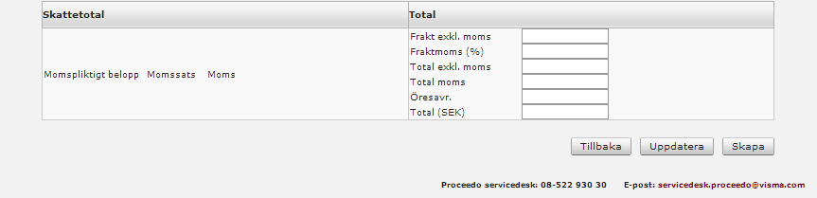

Skapa faktura

1. Välj fakturamall
Efter inloggningen klickar ni på ”Fakturor” och det första steget blir att välja vilken typ av faktura ni vill skapa.
- Skapa faktura utifrån tidigare faktura
- Skapa faktura utifrån order
- Skapa faktura utifrån tom mall
- Skapa kreditfaktura

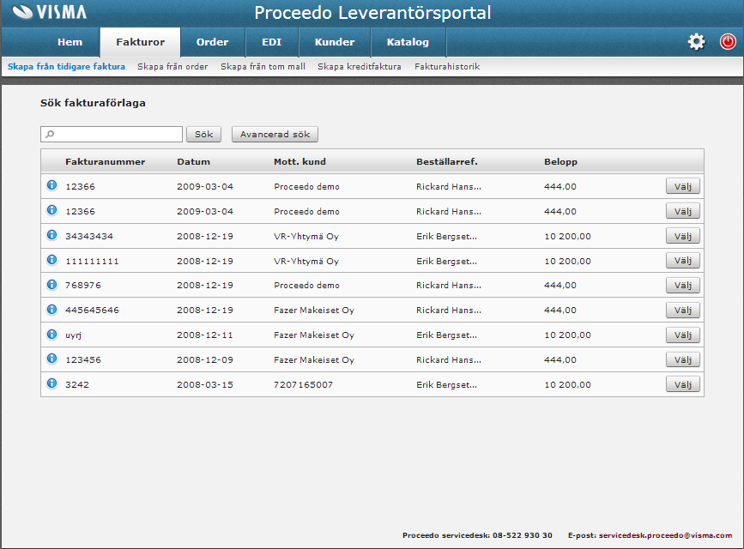

2. Sök faktura/order eller välj fakturamottagare
Nästa steg är att söka fram aktuell faktura/order eller välja aktuell fakturamottagare. Valen skiljer sig åt beroende på vilken fakturamall ni valde i steg 1.

- Sök fakturaförlaga
- Sök orderförlaga
- Välj fakturamottagare

3. Skapa faktura
I steg 3 har nu ett fakturaförslag genererats. Fakturan är uppdelad i huvudinformation och radinformation. För en ingående beskrivning av de olika fälten se Kapitel: Fakturainformation.

Skapandet av en faktura utifrån tidigare faktura innehåller följande steg:

- Ange fakturanumret.
- Kontrollera/ändra Fakturadatum, Leveransdatum samt Betaldatum.
- Kontrollera/ändra namnet på beställarreferens.
- Kontrollera/ändra kundens orderreferensnummer om sådant finns.
- Kontrollera/ändra radinformationen.
- Kontrollera att informationen stämmer i de övriga fälten.

Skapandet av en inköpsorderbaserad faktura innehåller följande steg:

- Ange fakturanumret.
- Kontrollera att informationen stämmer i de övriga fälten.

Skapandet av en faktura utifrån tom mall innehåller följande steg:

1. Ange fakturanumret.
2. Ange namnet på beställarreferens.
- Ange gärna kundens orderreferensnummer om sådant finns.
- Fyll i Art.-nr; Beskrivning; Kvantitet; Pris; Antal; Enhet; Moms.
- Kontrollera att informationen stämmer i de övriga fälten.

Skapandet av en kreditfaktura innehåller följande steg:

- Ange fakturanummer.
- Ange OCR-nummer om ett sådant finns.
- Ange numret på den faktura som skall krediteras – Fakturareferensnr. OBS! Mycket viktigt!
- Ange namnet på beställarreferens.
- Fyll i Art.-nr; Beskrivning; Kvantitet; Pris; Antal; Enhet; Moms. Ni kan fylla i fälten exakt utefter den gamla fakturan, eller bara ange att det handlar om en kreditering.
- Kontrollera att informationen stämmer i de övriga fälten.

Om radinformationen har genererats utifrån inköpsordern i Proceedo har ni möjlighet att ändra befintliga rader. Exempelvis ändra beställd kvantitet vid en delfakturering. Ni kan även ta bort rader eller lägga till rader genom att fylla i respektive fält. Om ni gör ändringar ska ni klicka på knappen ”Uppdatera” innan ni klickar på knappen ”Skapa” för att se korrekt summering.

När informationen är ifylld och kontrollerad klickar ni på ”Skapa”. Fälten kontrolleras automatiskt och om information saknas visas ett felmeddelande.

4. Skicka faktura
När fakturan är skapad och ni har kontrollerat den blir nästa steg att klicka på ”Skicka” knappen. Då sänds den elektroniska fakturan på ett krypterat format (SSL/HTTPS) till Kunden via Proceedo.

5. Skriv ut och spara faktura
Under Fakturahistorik ser ni era skapade fakturor. Ni kan skriva ut fakturan på papper för att arkivera den, eller spara fakturan som HTML format genom att klicka på ”Spara” och sedan välja önskad folder.

Order
Om ni som leverantör inte har stöd för integrerad orderbekräftelse, så kan ni bekräfta order från kund i Supplier Center.

Bekräfta order
1. Logga in till Supplier Center med användarnamn och lösenord som ni fått separat från Visma Proceedo.
2. Välj Order
3. Sök reda på aktuell order och välj denna.

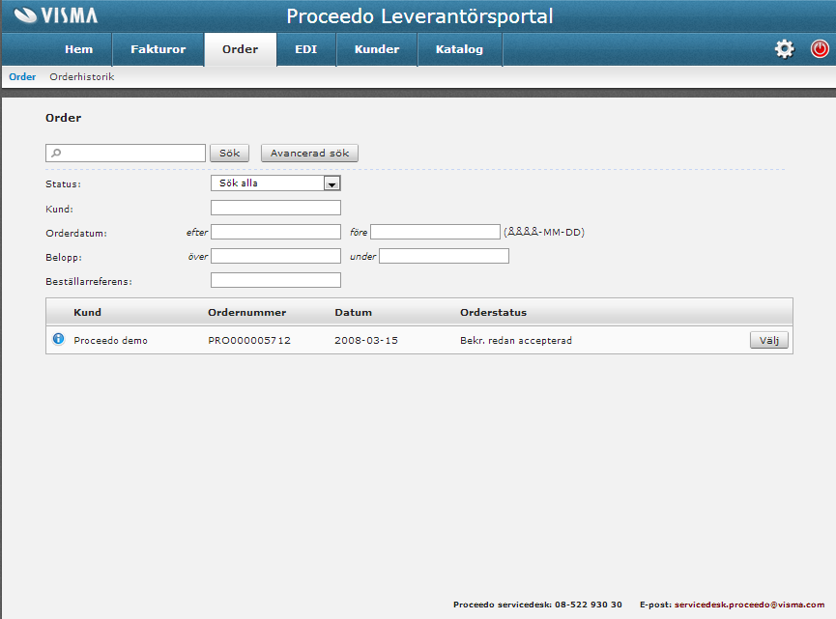

4. Nu kan ni som leverantör ev ändra något i ordern, bekräfta order eller avvisa order.

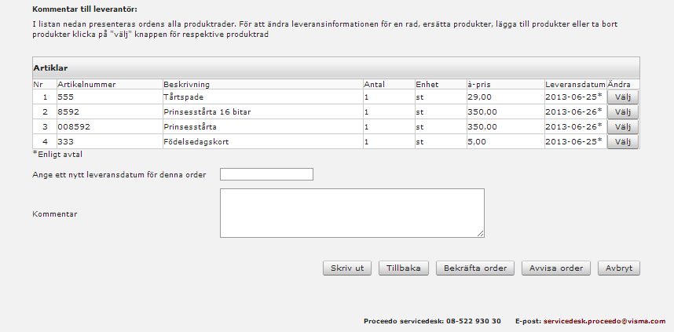

EDI

Posta filer via EDI

Under EDI>> Posta filer kan ni som leverantör skicka filer som innehåller kuvertdel med korrekta parmetrar på huvudnivå, tex. katalogfiler eller fakturafiler.
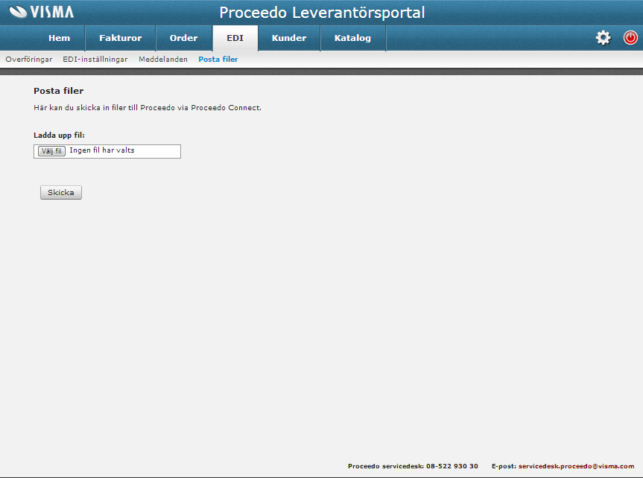

Överföringar

När filen är postad kan du se hur överföringen gått under menyn EDI >>Överföringar. Det kan ta några minuter innan filen är klar. Klicka på Sök tills du finner den postade filen i resultatlistan. För att titta på ett meddelande eller läsa felmeddelanden om varför en viss överföring inte lyckades, klicka på knappen Visa.

EDI-inställningar

Du kan se vilka ID’n som identifierar dig som leverantör genom att välja EDI>> EDI-inställningar.
Dessa ID'n används för att systemet ska förstå vilken leverantör som är avsändare av ett elektroniskt dokument och måste anges i varje dokument som skickas via EDI>> Posta filer. Det är obligatoriskt att ange minst ett ID och varje ID måste vara unikt bland Proceedos leverantörer.
Det finns en lista som visar dina befintliga IDn. För att lägga till ett nytt ID, klicka på Skapa ny identifikation och ange sedan ID och felmeddelandeadress. För att lägga till ditt nya ID till listan, klicka på OK.

Kunder
Under Kunder kan ni se en lista på de Köpare som ni kan skicka meddelanden till. I kolumnerna IV (fakturor), DA (leveransaviseringar) och OR (orderbekräftelser) framgår det om funktionen är aktiverad eller inte och om ni tillåts skicka sådant meddelande till kunden. I kolumnen PC (katalog) framgår om kunden har en aktiv uppsättning mot er elektroniska katalog i Proceedo.

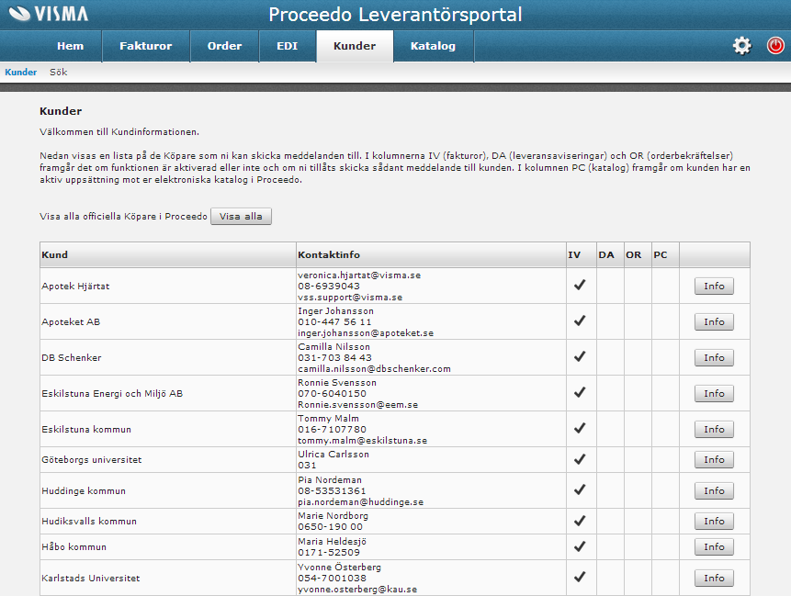

Katalog
Som leverantör kan du manuellt posta katalogfiler till Visma Proceedos kunder.

Posta Katalog
1. Logga in till Supplier Center med användarnamn och lösenord som du fått separat från Visma Proceedo.
2. Välj Katalog

När du manuellt postar katalogfiler i Supplier Center har du möjlighet att manuellt sätta de importparametrar i vilka du även kan se avtalets nuvarande inställningar. Parametrarna är:

- Leverantör – Denna drop-down lista definierar vilka bolag som du är tillåten att posta kataloger för.
- Katalogtyp – Definierar typen av data i filen. Möjliga värden:
  - Kombinerad (Om katalogfilen innehåller både produktdel och prisdel)
  - Produkt (enbart produkter)
  - Pris (enbart prisfil)
- Avtal– listar alla avtal som för närvarande är uppsatta för den leverantör du valde i fältet ovan, Leverantör.
- Prislistenummer- här kan du ange ett nr för just denna fil (om filen innehåller en prisdel)
- Giltig från- om filen ska börja gälla ett viss datum. Lämnas det tomt gäller priserna dagen efter import.
- Import Typ – definierar vad som ska hända med de artiklar som inte matchar de produktpriser som redan finns i systemet. Möjliga värden:
  - Full – Lägg till nya artiklar, uppdatera matchande artiklar och ta bort artiklar som inte finns i den postade katalogen.
  - Partiell – Lägg till nya artiklar, uppdatera matchande artiklar och behåll artiklar som inte finns i den postade katalogen.
- Katalogfilformat – Visma Proceedo stödjer flera olika format för manuell postning. Vänligen kontakta Visma Proceedo för information om de olika formaten.

3. När parametrarna är satta så tryck på knappen Välj fil och sök upp platsen på din dator där katalogfilen och välj filen.
4. Tryck på Skicka knappen.

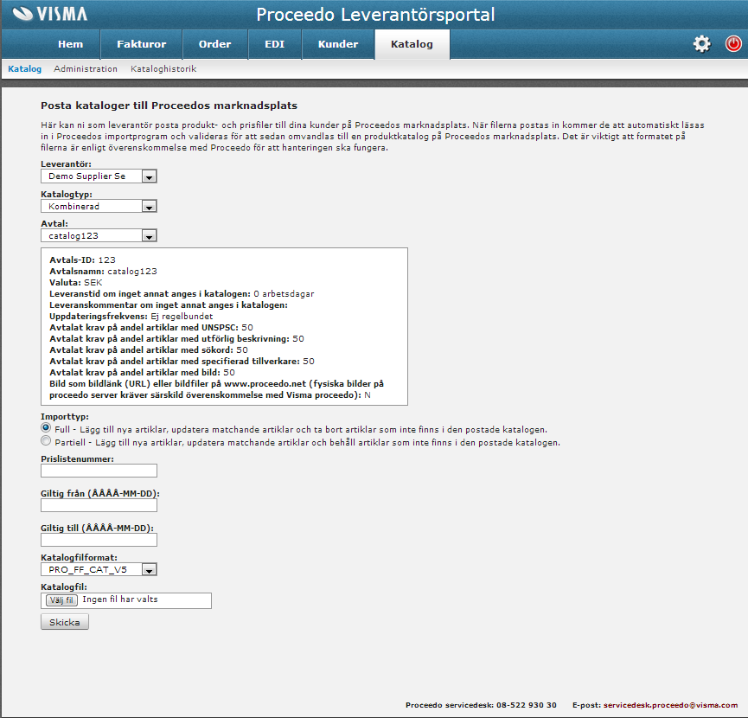

Administration
Under Katalog finns undermenyn Administration. Här finns de avtal som är upplagda samt en länk till Proceedos klientgränssnitt. Dagen efter en katalogfil är postad så kan ni se den i en testmiljö såsom kunden ser er katalogfil.

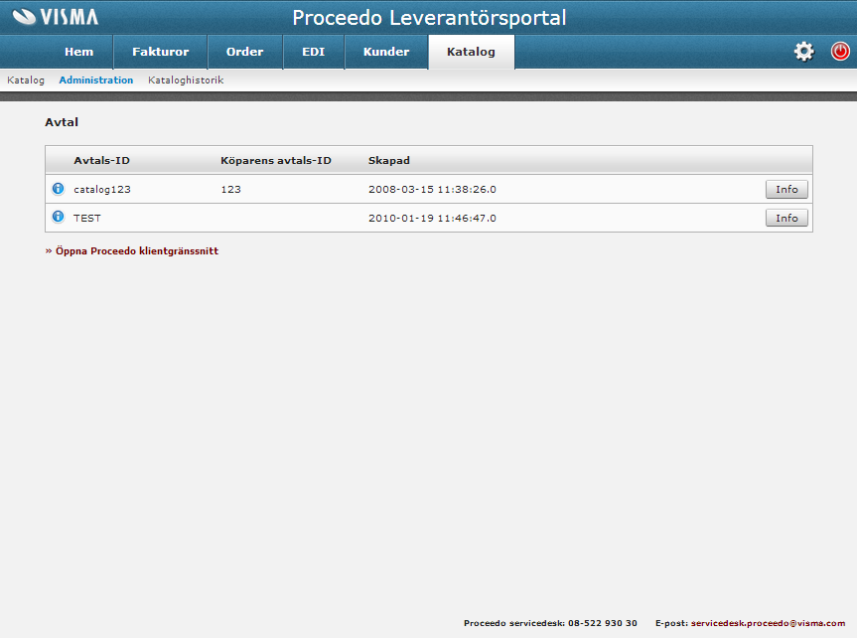

Innan kunden får se katalogen ska ni som leverantör godkänna er katalog, för att säkerhetsställa att all information visas som det är tänkt. Klicka på länken >>Öppna Proceedo klientgränssnitt dagen efter en katalogimport.

Testmiljön – Proceedo klientgränssnitt
Välj flik Inköp och sen er som leverantör under ”Leverantör”. Tryck sen på Sök-knappen, då visas 200 av katalogens produkter. Om man trycker på infoknappen visas detaljerad information om produkten. Väljer du Proceedo exempelkatalog under ”Leverantör” så ser du några testartiklar, hur man kan använda kolumnerna om ni valt formatet PDO_FF_V6.

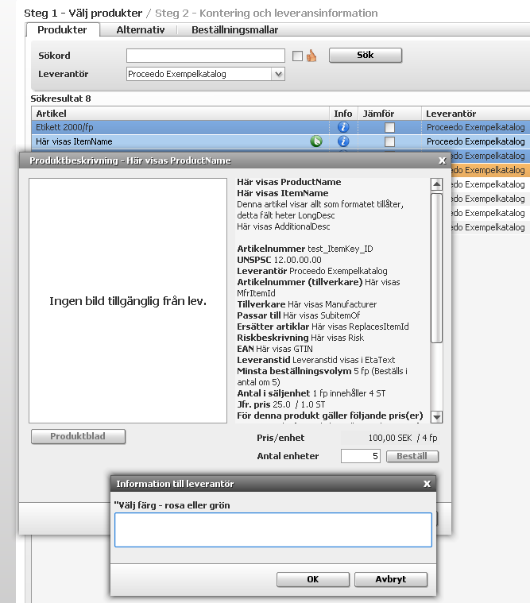

Inställningar
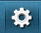 Klicka på inställningsikonen uppe till höger.

I denna sektion kan du bland annat uppdatera leverantörens e-postadress och lösenord.
Under Generellt görs allmänna inställningar som endast används för Supplier Center.
Under Lösenord kan ni ändra ert lösen för Supplier Center.
Under Adresser finns de adresser som används för att skapa e-fakturor i Supplier Center och för autokomplettering för ID-baserade EDI-meddelanden.
Under Adressändring kan ni välja om ni vill ha meddelanden skickade, när en kund uppdaterar sin adresslista.
Under E-faktura visas den förvalda betalningsinformation som används vid skapande av ny faktura i Supplier Center.
Under Samverkansvillkor specificeras vilka meddelandetyper som ni stödjer.

Kontaktinformation

Servicedesk
Proceedos Servicedesk tar emot förfrågningar och delegerar information och ärenden till rätt personer inom
företaget. Tveka inte att kontakta oss om det uppstår några oklarheter kring materialet i detta dokument.

Tel: 08-522 930 30

servicedesk.proceedo@visma.com

